Práctica 8. Entregable

Configuración y Prestaciones de los Módulos de Memoria
Nombre y apellidos: Antonio Jose Giner García

GRUPO: 2C2

Ejercicios propuestos: Obtención de las características de los módulos de memoria SDRAM
Información proporcionada por el programa CPU-Z para el computador ejemplo bajo la pestaña SPD.

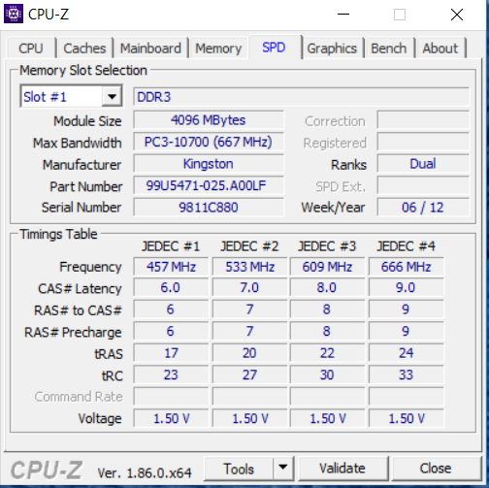
Figura 3. Características de los módulos de memoria proporcionadas por el fabricante

Parámetros temporales de la memoria del computador ejemplo:

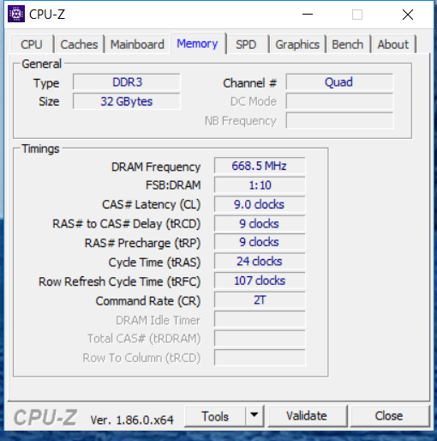
Figura 4. Principales parámetros temporales de los módulos de memoria en función de su frecuencia de trabajo

PARTE I. Análisis de la configuración de memoria del equipo ejemplo

- Desde los datos proporcionados por la hoja de especificaciones de los módulos (archivo kvr1333d3n9_4g.pdf) y el programa CPU-Z (Figuras 3 y 4) rellénese la siguiente tabla. Recuérdese que la figura 3 muestra información solo de un slot, pero existen otros con idénticas características. (2.5 puntos)
Información sobre la capacidad y organización de los módulos de memoria
Número total de módulos DIMM | 8
Tamaño de los módulos DIMM que forman la memoria  Expresado en MB | 4096MB
Tamaño total de la memoria principal disponible  Expresado en GB | 32GB
Número de canales de memoria | 4
Capacidad en palabras x tamaño_palabra de los módulos DIMM | 512 x 64 bits
Número de filas de chips en cada módulo | 2
Capacidad de los chips de memoria de los módulos  (expresada en palabras × tamaño_palabra) | 64 x 64 bits
Número total de chips de memoria contenidos en un módulo | 8
Tipo de chips de memoria SDRAM que se utilizan  (DDR, DDR2, DDR3, DDR4) | DDR3
Información sobre frecuencia de trabajo y ancho de banda de los módulos
Frecuencia de reloj a la que trabajan los buses externos de los módulos del equipo en que se ha ejecutado CPU-Z | (JEDEC #1) 457 MHz  (JEDEC #2) 533 MHz  (JEDEC #3) 609 MHz  (JEDEC #4) 666 MHz
Ancho de banda de los módulos del equipo en que se ha ejecutado CPU-Z  Expresado en MB/s | 166.625 MB/S
Nomenclatura estándar de los módulos empleados del equipo en que se ha ejecutado CPU-Z  (PC-xx00, PC2-xx00, PC3-xxx00, PC4-xxx00) | PC3-10700
Frecuencia de reloj máxima a la que podrían trabajar los buses externos de los chips de memoria de los módulos | 668.5 MHz
Tasa máxima de transferencia que podrían alcanzar los módulos de memoria (palabras que se transfieren por segundo)  Expresada en millones de transferencias por segundo (MT/s) | 20.83 MT/s
Ancho de banda pico que podrían alcanzar los módulos de memoria  Expresado en MB/s | 5348 MB/s

- En la hoja de especificaciones se indica que los chips de memoria de los módulos son de tipo DDR3-1333 ¿Qué significado tiene el valor 1333?
(0.5 puntos)
Ese valor nos indica la velocidad que tienes en la transferencia el módulo. Se puede modificar aunque por defecto es el fabricante el que predetermina este valor.

- A partir de los datos proporcionados por la hoja de especificaciones de los módulos (kvr1333d3n9_4g.pdf ) y el programa CPU-Z, rellénese la siguiente tabla con los valores de los principales parámetros temporales: (0.5 puntos)
 | ns | Ciclos de Reloj
t_{CK} (ciclo de reloj) | 6
T_{RAS} | 36 | 6
T_{RC} | 49.5 | 9
T_{RFC} | 160 | 27

Nota: El número de ciclos de reloj debe ser siempre un entero, por lo que, en caso de necesidad, éste deberá ajustarse al entero superior. En caso de que el ciclo de reloj (t_{CK}) no se indicase explícitamente en la hoja de características, éste se deberá calcular a partir de la frecuencia a la que el módulo de memoria se ha programada a través de su SPD.

- Exprese la temporización del chip SDRAM en el formato estándar establecido por JEDEC (Joint Electron Device Engineering Council): JEDEC #X: CL- T_{RCD} - T_{RP}- T_{RAS} (0.5 puntos)

JEDEC | # | 4 | : | 9 | -- | 9 | -- | 9 | -- | 24

- ¿Cuánto valdría CL si la frecuencia de trabajo de los buses externos de los módulos de memoria fuera de 500 MHz? (0.5 puntos)
1:500 MHz = 2ns; 2 ns * 9 ciclos = 18 ns; 18ns / 6ns = 3CL
CL = 3

- ¿Cuál sería el tiempo de acceso de los módulos de memoria contabilizado desde el inicio de la operación de lectura (envío del comando de ACTIVACIÓN) hasta la obtención del primer dato del bloque? (0.5 puntos)

 | Ciclos Reloj | ns
Tiempo de acceso | Tras + Tcl= 33 ciclos | 33 * Tck= 198 ns

PARTE II. (2 puntos) Cronograma de lectura de 3 bloques de 4 palabras. ► Ayudados por la Figura 2 y por los valores de los parámetros temporales obtenidos en el Ejercicio 1, represéntese sobre el cronograma la temporización del envío de las sucesivas órdenes (command), de las correspondientes direcciones de fila o columna y del volcado de los datos correspondientes al acceso a 3 bloques pertenecientes a filas distintas de un mismo banco. Los comandos corresponderán a los de activación (A) y lectura (R). La dirección podrá ser de filas (F_{i}) o de columnas (C_{i}), donde el subíndice indica el número de orden del bloque (0 … 2) al que hacen referencia. Finalmente, los datos se expresarán en la forma D_{i}, donde el subíndice i hace referencia a la palabra (0 … 3) dentro de cada uno de los bloques. Asimismo, deberán marcarse con una (P) sobre la línea de órdenes los ciclos de reloj en los que se realizan las precargas. Recuérdese que al tratarse de una SDRAM de tipo DDR, en cada ciclo de reloj se transfieren dos palabras. Nota: No hace falta representar el envío de los comandos NOP
 | T1 | T2 | T3 | T4 | T5 | T6 | T7 | T8 | T9 | T10 | T11 | T12 | T13 | T14 | T15 | T16 | T17 | T18 | T19 | T20 | T21 | T22 | T23 | T24 | T25 | T26 | T27 | T28 | T29 | T30 | T31 | T32 | T33 | T34 | T35 | T36
 | A |  |  |  |  |  |  |  |  | R |  |  |  |  |  |  |  |  |  |  |  |  | P |  |  |  |  |  |  |  |  | A
Dirección | C₀ |  |  |  |  |  |  |  |  | F₀ |  |  |  |  |  |  |  |  |  |  |  |  |  |  |  |  |  |  |  |  |  | C₁
Datos |  |  |  |  |  |  |  |  |  |  |  |  |  |  |  |  |  |  | D₀  D₁ | D₂  D₃

 | T37 | T38 | T39 | T40 | T41 | T42 | T43 | T44 | T45 | T46 | T47 | T48 | T49 | T50 | T51 | T52 | T53 | T54 | T55 | T56 | T57 | T58 | T59 | T60 | T61 | T62 | T63 | T64 | T65 | T66 | T67 | T68 | T69 | T70 | T71 | T72
Orden |  |  |  |  | R |  |  |  |  |  |  |  |  |  |  |  |  | P |  |  |  |  |  |  |  |  | A |  |  |  |  |  |  |  |  | R
Dirección |  |  |  |  | F₁ |  |  |  |  |  |  |  |  |  |  |  |  |  |  |  |  |  |  |  |  |  | C₂ |  |  |  |  |  |  |  |  | F₂
Datos |  |  |  |  |  |  |  |  |  |  |  |  |  | D₀  D₁ | D₂  D₃

 | T73 | T74 | T75 | T76 | T77 | T78 | T79 | T80 | T81 | T82 | T83 | T84 | T85 | T86 | T87 | T88 | T89 | T90 | T91 | T92 | T93 | T94 | T95 | T96 | T97 | T98 | T99 | T100 | T101 | T102 | T103 | T104 | T105 | T106 | T107 | T108
Orden |  |  |  |  |  |  |  |  |  |  |  |  | P |  |  |  |  |  |  |  |  | A
Dirección |  |  |  |  |  |  |  |  |  |  |  |  |  |  |  |  |  |  |  |  |  | C₃
Datos |  |  |  |  |  |  |  |  | D₀  D₁ | D₂  D₃

PARTE III. Análisis de la configuración de memoria del equipo del estudiante

Para llevar a cabo esta parte de la práctica el estudiante deberá instalar en su equipo personal el programa CPU-Z, bien desde el archivo proporcionado en PoliformaT o bien a través del enlace: http://www.cpuid.com/softwares/cpu-z.html

El archivo se deberá ejecutar en el equipo del estudiante para conocer las características más importantes del sistema. La información de memoria obtenida se deberá completar con los datos extraídos de la hoja de especificaciones proporcionada por el fabricante de los chips. Esta hoja de especificaciones es, generalmente, fácil de obtener a través de una consulta en cualquier buscador.

En el caso del equipo ejemplo de la primera parte de esta práctica bastaría con buscar en Internet “Kingston khx1600c10d3b1/8g” para obtener las hojas de especificaciones correspondientes.

- Copiar y pegar las capturas de pantalla obtenidas de la ejecución de CPU-Z sobre vuestro computador y que se corresponden con las pestañas SPD y Memoria, equivalentes a las mostradas en Figuras 3 y 4.
(0.5 puntos)

2. A partir de los datos proporcionados por el programa CPU-Z acerca de la configuración de memoria del equipo en el que se halla instalado, rellénese la tabla que aparece a continuación:
(0.5 puntos)
Identificativo de la memoria proporcionado por el fabricante | Hyundai Electronics  Kingston
Número total de módulos DIMM | 2
Tamaño total de la memoria principal disponible  Expresado en GB | 12GB
Nomenclatura estándar de los módulos empleados  (PC-xx00, PC2-xx00, PC3-xx00) | PC3-12800  PC3-12800
Frecuencia de reloj a la que trabajan los buses externos de los módulos SDRAM en el equipo analizado | JEDEC #4: 609MHz  JEDEC #5: 685 MHz  JEDEC #6: 761 MHz  JEDEC #7: 800 MHz
Ciclo de reloj al que trabajan los buses externos de los módulos SDRAM en el equipo analizado  Expresado en ns | JEDEC #4: 8.0ns  JEDEC #5: 9.0ns  JEDEC #6: 10.0ns  JEDEC #7: 11.0ns
Ancho de banda pico de los módulos SDRAM en el equipo analizado  Expresado en MB/s | B = 8*798.4*2=12774.4 MB/s
- Expresar la temporización del chip SDRAM en el formato estándar establecido por JEDEC (Joint Electron Device Engineering Council): {CL- T_{RCD} - T_{RP}- T_{RAS}}, de acuerdo a la temporización JEDEC #i requerida con arreglo a la frecuencia de los buses de la SDRAM
(0.25 puntos)
JEDEC | # | 4 | : | 8 | -- | 8 | -- | 8 | -- | 22

- Cuál sería el tiempo de acceso de los módulos de memoria contabilizado desde el inicio de la operación de lectura (envío de la orden de ACTIVACIÓN) hasta la obtención del primer dato del bloque? (0.25 puntos)
 | Ciclos Reloj | ns
Tiempo de acceso | Ta=Trcd+CL = 8+8=16 | 16 * (1/609) = 0.026ns

- Localizar la hoja de características de los módulos de memoria que, según CPU-Z, se encuentran instalados en el equipo analizado. Adjuntar copia de tales hojas como anexo al final de este entregable. (0.25 puntos)
Nota: En ocasiones, el identificativo de memoria ofrecido por CPU-Z no se corresponde con el real, el cual se puede observar abriendo el equipo y examinando la leyenda contenida sobre los módulos DIMM instalados. Si se puede realizar fácilmente esta operación indique a continuación la identificación auténtica de los módulos

- A partir de los datos proporcionados por la hoja de características de los módulos de memoria que ha localizado (según identificador ofrecido por CPU-Z), rellénese la tabla que aparece a continuación: (0.5 puntos)

Capacidad en palabras × tamaño_palabra de los módulos DIMM
Número de filas en la que se organizan los chips dentro de cada módulo
Número total de chips de memoria contenidos en un módulo
Capacidad en palabras × tamaño_palabra de los chips de memoria de los módulos
Tipo de chips de memoria SDRAM que se utilizan
(DDR, DDR2, DDR3, DDR4)
Frecuencia de reloj máxima a la que podrían trabajar los buses externos de los chips de memoria de los módulos
Expresada en MHz
Tasa máxima de transferencia que podrían alcanzar los módulos (palabras que se transfieren por segundo)
Expresada en millones de transferencias por segundo (MT/s)
Ancho de banda pico que podrían alcanzar los módulos
Expresado en MB/s

Insertar aquí capturas de pantalla obtenidas tras la ejecución del programa CPU-Z

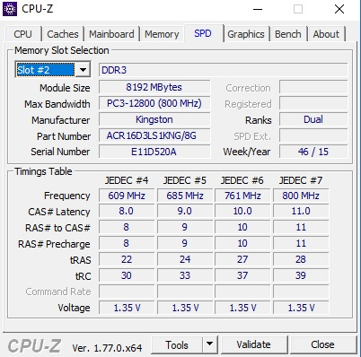

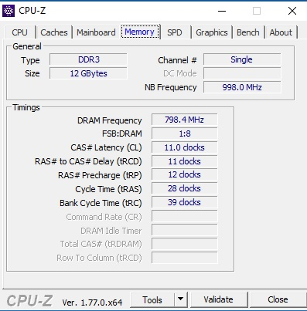

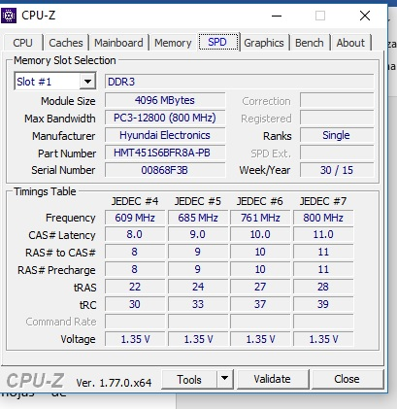

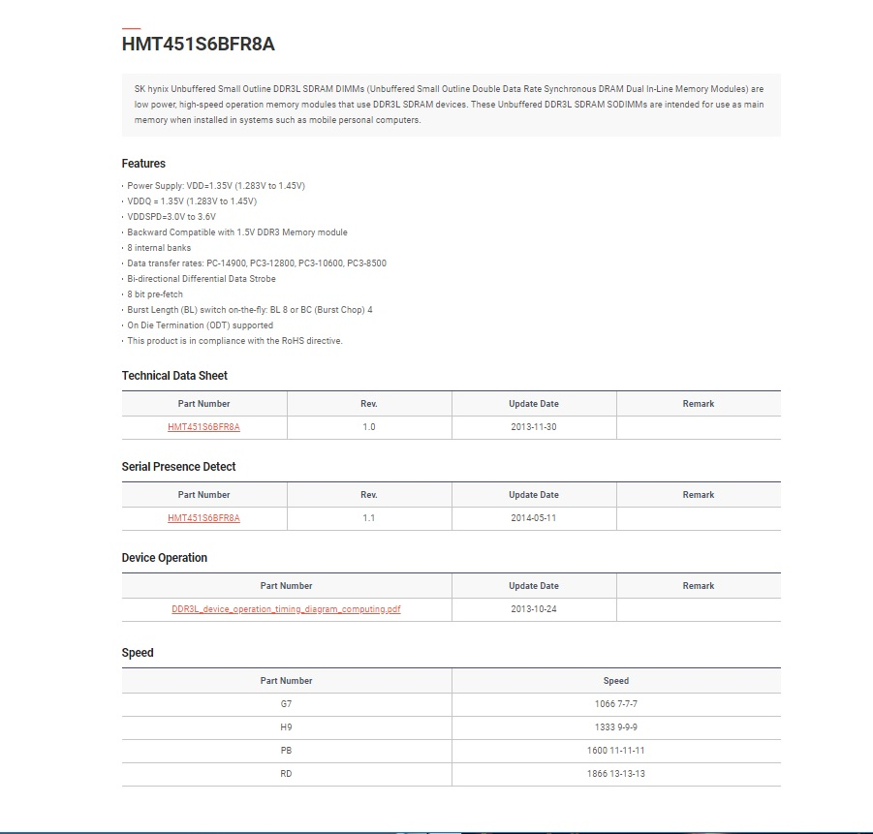
Insertar aquí hoja de especificaciones del fabricante

